ГОСУДАРСТВЕННОЕ БЮДЖЕТНОЕ УЧРЕЖДЕНИЕ КУЛЬТУРЫ
«БЕЛГОРОДСКИЙ ГОСУДАРСТВЕННЫЙ ЦЕНТР НАРОДНОГО ТВОРЧЕСТВА»

«Техника фьюзинга.
Фьюзинг в домашних условиях»

Методические рекомендации

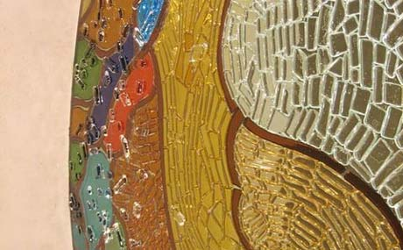

Белгород, 2021 г.

ББК 71.4(2)

В 38

«Техника фьюзинга. Фьюзинг в домашних условиях»: методические рекомендации по изготовлению изделий.

/государственное бюджетное учреждение культуры «Белгородский государственный центр народного творчества», – Белгород, 2021. – с. 22

Государственное бюджетное учреждение культуры
«Белгородский государственный центр народного творчества», 2021 г.
ОТ СОСТАВИТЕЛЯ:

Согласно научным исследованием, изготавливать стекло первыми научились египтяне и жители Ближнего Востока, жившие примерно III-IV тысячелетии до н. э. Первое стекло варили в горшках на кострах или в печах, подобно тому, как варят обычную похлебку. В сосуд помещали так называемую шихту – порошок из смеси песка, соды или золы, добавляя в качестве примесей мел, доломит, полевой шпат. От качества и способа приготовления шихты сильно зависели качества будущего стекла – прочность, прозрачность, цвет, химическая стойкость. Например, смесь из песка и соды позволяла получить не очень прозрачное мутное стекло, растворимое даже в обычной воде, но уже при добавлении к этому составу глинозема термическая и химическая стойкость, прочность и твердость стекла увеличивались. Первое стекло, которое научился производить человек, было непрозрачным. Египтяне с его помощью часто имитировали различные камни – малахит, бирюзу. Состав стекла постоянно менялся, в него стали вводить дополнительные ингредиенты (окислы свинца и олова), а для окрашивания – соединения марганца и кобальта. Древним египтянам были известны два способа обработки стекла: пластическое формование и прессование, с помощью которых они изготавливали сначала лишь небольшие изделия. Впоследствии, когда люди догадались добавлять к трем компонентам красители (примерно за 1200 лет до н. э.), возникло цветное стекло. Сначала оно было в основном голубым, бирюзовым или зеленым, поскольку его получали добавлением меди и железа. В начале нашей эры в Египте появилось и синее стекло, окрашенное кобальтом.
Неудивительно, что в древности стекло часто оценивали выше благородных металлов – золота и серебра, а умение изготавливать его считалось настоящим искусством. Старинная легенда гласит даже, будто во времена римского императора Тиберия (42 г. до н. э.), когда некий мастер случайно раскрыл секрет изготовления небьющегося стекла, ему пришлось поплатиться за это жизнью: император не желал, чтобы такое открытие привело к обесцениванию стекла. Методы работы со стеклом постоянно совершенствовались. Литературные источники утверждают, что при раскопках городов Древней Италии, Помпеи и Геркуланума, погибших в 79 г. н. э. при извержении Везувия, были обнаружены цветные стеклянные, мозаичные полы, настенная живопись и фрагменты витражей, а также куски матового стекла.
На рубеже нашей эры в технологии стеклоделия произошли коренные изменения: появились бесцветные стекла и изделия, получаемые выдуванием. В I в., нашей эры была изобретена стеклодувная трубка, помощью которой стало возможным создавать простую посуду.
Интересно, что инструмент стеклодела за тысячи лет не претерпел никаких изменений и не подвергся никаким усовершенствованиям: и сегодня мастера используют длинную железную трубку, покрытую деревом (чтобы не обжигать руки) и снабженную на одном конце мундштуком, а на другом грушевидным утолщением для набирания стекла.
В начале 18 века правительство Венеции направило на восток специальных людей. Подкупами и угрозами венецианцы этот секрет раздобыли. Они наладили собственное производство и смогли делать стекло еще более прозрачным, догадавшись добавлять в его состав немного свинца.
Технология фьюзинга появилась в Германии в XIX веке. Именно в этой стране она позже и получила наибольшее распространение. Фьюзинг – это не современная технология работы со стеклом, «спекать» разноцветные стекла с целью получения многоцветной композиции научились ещё в Древнем Египте. Древнейшие «сплавленные» кусочки стекла датируются примерно I в. до н.э. – I в. н.э.
Термин «фьюзинг» (fusing) в переводе с английского языка означает «плавка, плавление, спекание». Так что же такое фьюзинг применительно к декораторскому искусству изготовления изделий из стекла?
Фьюзинг – технология «вплавления» или другими словами «спекания» частей будущей стеклянной композиции в единое целое (в специальных печах, под воздействием высоких температур). Поэтому оригинальность заключается не столько в самом факте спекания, сколько в подходах, которые дают современные технологии. Во-первых, получаются удивительные по красоте вещи. Это разнообразная бижутерия, настенные часы, всевозможные тарелки, конфетницы, салфетницы, наклеиваемый на зеркала декор и пр. Во-вторых, для самого процесса практически не требуется места.
Чем же фьюзинг-технология отличается от классического витража? И в витраже и во фьюзинге конечная композиция представляет собой совокупность разноцветных стекол. Зачастую фьюзинг-изделия используют там, где обычно мы встретили бы классический витраж.
Здесь нет никакой загадки. Фьюзинг-технология действительно является родственной витражу и может даже считаться одной из его разновидностей, но в отличие от классического витража фьюзинг-технология исключает использования металлического профиля.
Если вы внимательно рассмотрите любой витраж, вы заметите, что именно он, металлический профиль, является связующим звеном, основой всего витража, объединяющей мозаику разноцветных стеклышек между собой.
Во фьюзинге стекла между собой связаны не опосредованно, а напрямую, будучи сплавлены, слиты между собой воедино. Изготовление витража и фьюзинга – это абсолютно разные техники и технологии, хотя визуально фьюзинг и витраж похожи очень многим.
Фьюзинг – это монолитное достаточно тяжелое полотно без металлических элементов.
Витраж же всегда конструируется из частей стекла (или его имитации) с применением метала для дополнительной прочности.
Фьюзинг предоставляет большую свободу для творчества, поскольку качество и состав используемых стекол не ограничены. Например, цветное стекло из натуральных ингредиентов и красителей можно расположить на прозрачном стекле мозаикой, сверху поместить другое полотно стекла и запечь конструкцию при 900 градусах по Цельсию, получив на выходе 3-слойную матрицу.
Витраж, изготовленный по данной технологии, смотрится очень красиво, причем имеется возможность контролировать процесс: дать слоям растечься, ограничить их, слить друг с другом, сделать плоскими, немного выпуклыми. Стекло обретает фактуру, толщину и рельефность.
Область применения таких витражей необычайно широка – ими можно украшать почти все: источники света, картины, любые окна, плафоны, ширмы, перегородки, двери, зеркала, мебель и т. д.

В основе технологии фьюзинга лежит свойство стекла при нагревании превращаться в мягкий материал, из которого можно лепить поделки. Также элементы стекла способны сплавляться в единое целое, и это значит, что стекло поддается деформации. Именно формирование стеклянного изделия является основой фьюзинга.
Инструменты и оборудование
Невозможно показать то разнообразие, которое мастерам диктует их художественная фантазия. Изделиями из стекла можно любоваться всегда, ведь при разном освещении они выглядят по-разному, но всегда замечательно. Для работы нам понадобятся инструменты:

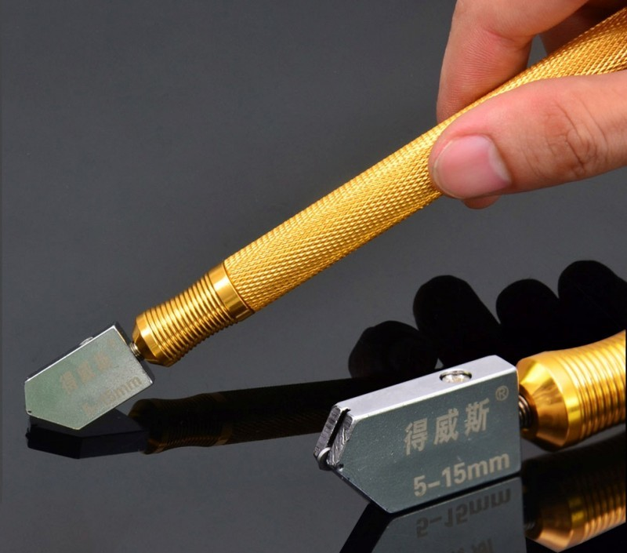
Стеклоре́з – ручной инструмент, который используется для резки, точнее, для нанесения царапины на поверхность стекла с последующим контролируемым ломанием стекла.
ВАЖНО: Если стеклорез относится к тем, которые смазываются сами, нужно учесть один нюанс. Масло лучше удалить сразу, иначе потом придется удалять его со стекла.
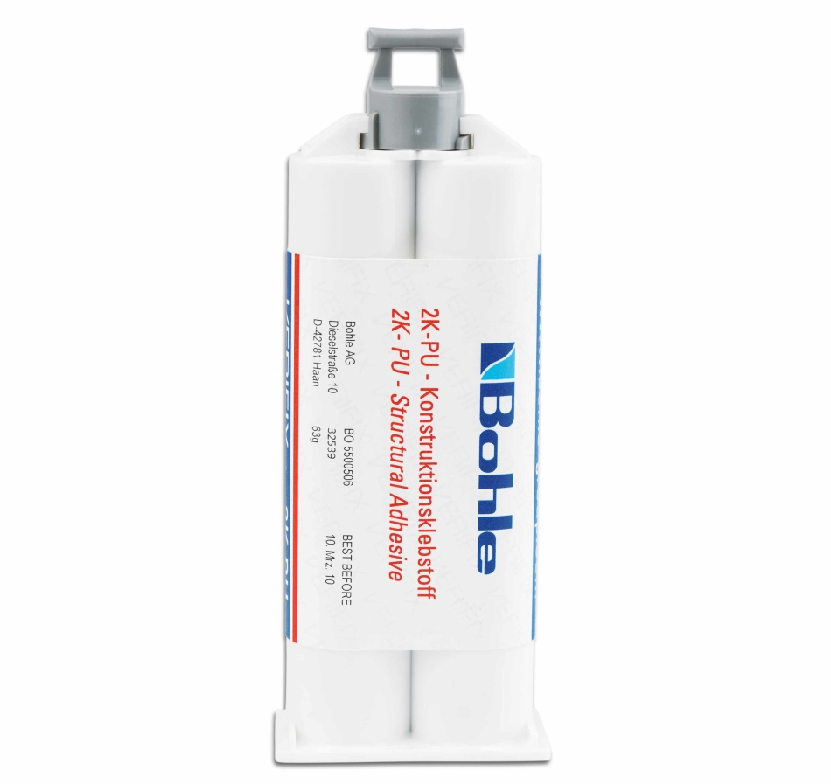

Секундный клей – цианоакрилатные клеи (сокращённо ЦА), известны так же, как суперклеи (моментальные клеи). Наиболее важными свойствами этого клея являются однокомпонентный состав, отсюда лёгкость манипуляции с системой; не содержат разбавителей; очень быстрое время затвердевания.
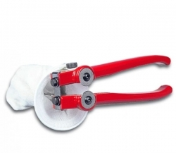

Щипцы с режущими дисками (их ещё называют щипцы «Zag-Zag»). Своими круглыми губками они режут стекло, как ножницы. Ими можно отрезать даже очень маленький кусочек стекла
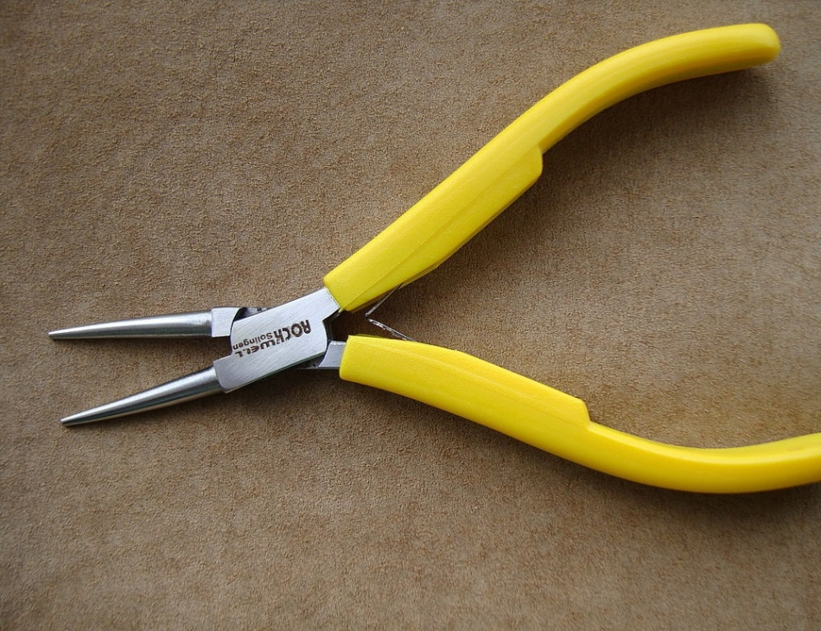
Щипцы для расщепления реза – эти щипцы имеют две губки: прямоугольную с ризкой посередине и круглую с выступом в центре. Надо совместить ризку этих щипцов с разрезом на стекле и нажать – стекло разломится по линии надреза. При этом верхний зажим (прямоугольная губка), поворачивается для обеспечения требуемого захвата, что позволяет отламывать маленькие кусочки стекла. Разлом осуществляется точно по срезу и без осколков. Подходят для внутренних вырезов и узких полос стекла.

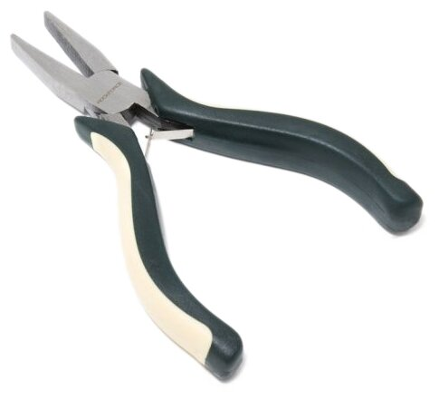

Плоскогубцы – они бывают полезны при отламывании кусочков стекла желаемого размера.

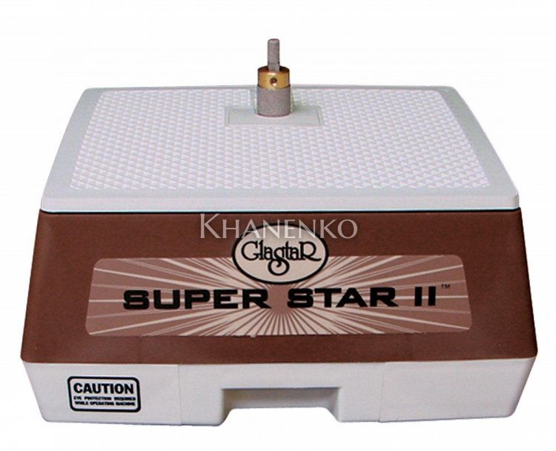

Шлифовальная машинка, которой можно обработать стекло – красивых аккуратных краев изделия без нее добиться сложно. Медная либо свинцовая фольга не скроют изъяны. Что касается шлифовальных кругов, стоит подобрать несколько экземпляров, различных по степени зернистости, и размерам.

- Линейка – простейший измерительный инструмент, как правило, представляющий собой узкую пластину, у которой как минимум одна сторона прямая. Обычно линейка имеет нанесённые штрихи (деления), кратные единице измерения длины;
- Пинцет – им очень удобно выкладывать мелкие кусочки стекла при создании витражей в технике «фьюзинг»;
- Циферблат (для точного нанесения делений), дословно – «листок с числами» панель часов с цифрами; пластина с делениями, обозначающими часы, минуты или иные единицы измерения, и с проставленными под ними цифрами (в часах и других измерительных приборах, например, в секундомерах);
- Разноцветная фритта (стеклянная крошка) – это стеклообразный материал, который получается при плавлении массы и ее быстром охлаждении. Термический удар «поджаривает» стекло, которое разбивается на осколки. Частицы стекла затем перемалываются в порошок;
- Шпатель – он пригодится для нанесения разделителя, в роли которого может выступать архитектурный гипс;
- Жесткая щетка – ею можно удалять разделитель;
- Кисть – для того, чтобы была возможность удобно наносить жидкий разделитель. Она должна быть широкой и обладать мягкой щетиной;
- Пульверизатор – самый обычный, но способный пропустить крупные частички разделителя.
Этим инструментом лучше всего наносить разделитель на печные полочки, формы;
- Предметы защиты – без них не стоит мастерить даже опытному рукодельнику. Без асбестовых или кожаных перчаток, например, открывать печь не рекомендуется категорически. Защитные очки для сварочных работ помогут уберечь глаза от инфракрасного излучения, неизменно образующегося при нагревании специального оборудования для техники фьюзинга. Также нелишне запастись огнетушителем, учитывая специфику хобби.
- Разделительная бумага из керамического волокна – может послужить аналогом разделителя между самим стеклом и полочкой печи;
- Проволока из меди – ее можно вплавить между слоями стекла, чтобы они не разрушались. Главное – проследить, чтобы проволока была изготовлена именно из меди, а не из сплава.
Всегда необходимо следить за тем, чтобы керамическое волокно не попадало в дыхательные пути. Для этого важно обеспечить хорошее проветривание помещения.
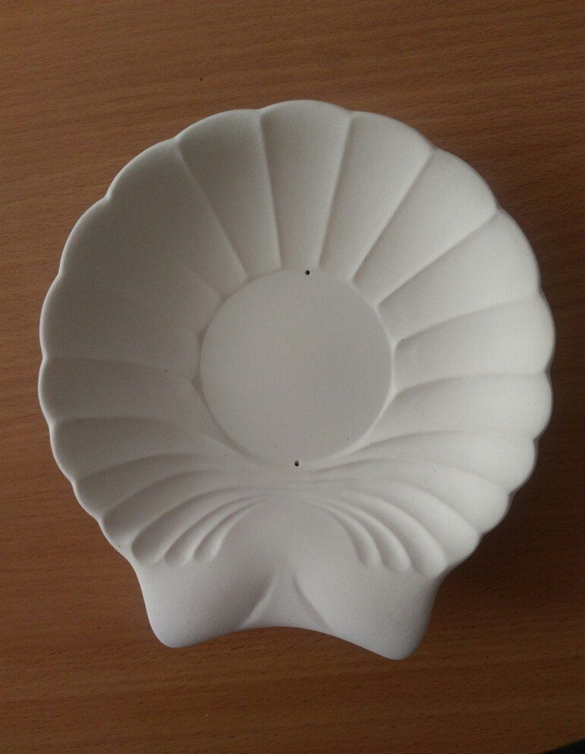
Формочки – они помогают определить очертания будущей поделки.
Выбираются согласно индивидуальным предпочтениям.

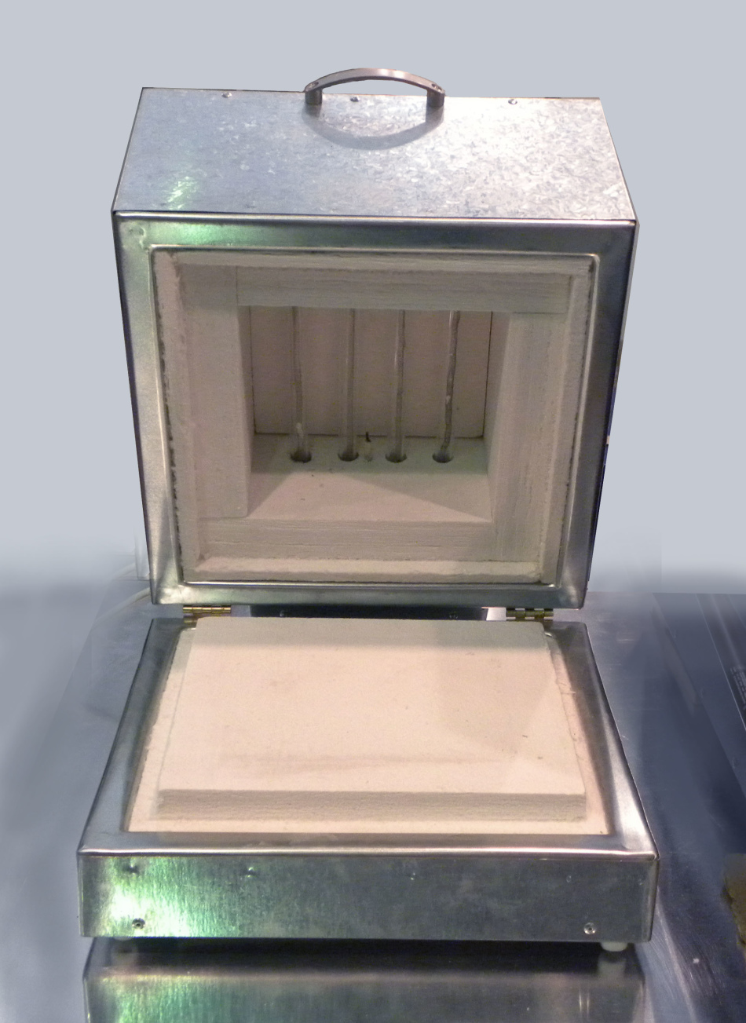

Печь для фьюзинга – существует много различных печей разных производителей. Они различаются размерами, мощностью потребляемого тока и рабочим напряжением тока. Обжиг всегда сопряжен с довольно большим потреблением электроэнергии: чем больше и мощнее печь, тем более дорогим будет каждый обжиг.

В продаже можно найти специальные печи, причем совершенно не громоздкие, без проблем размещающиеся в жилом помещении. Такую печку вполне можно подключить к стандартной электросети, мощность которой не превышает 220 вольт. Печка использует, как правило, 3 кВт – этого вполне хватает для работ со стеклом. Особенность нагревания в таких печах заключается в том, что тепло окутывает стекло равномерно – в результате трещин не возникает.
Стекло – это отдельная тема. Дело в том, что любой приглянувшийся кусок не подойдет. Требуется именно специальное стекло для фьюзинга. Чем же оно отличается от обычного?
- Яркими оттенками и разводами;
- Великолепным блеском;
- Самое главное – одинаковым КТР (коэффициент температурного расширения).
Благодаря этому в процессе рукоделия стекло не дает трещин и не разваливается. Дело в том, что одна часть обычного стекла при обработке будет меняться в размерах сильнее, нежели другая – это и приведет к деформации, разрушению.
Популярные производители стекла для фьюзинга – это «Uroboros», «Moretti», «Spectrum». Новичкам рекомендуется обратить внимание на последний вариант – он и по цене приемлем, и качеством порадует.
Специалисты по фьюзингу утверждают, что спекать между собой необходимо стекла лишь одинакового коэффициента. При этом производители могут быть разными.
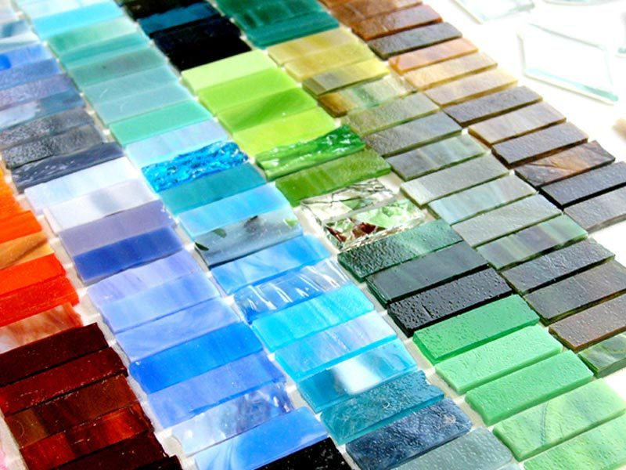
Кроме стекла, предпочтительно приобрести: специальный аэрозоль – при работе с некоторыми стеклами предпочтительно наносить его тонким слоем. Тогда стеклянная поверхность сохранит блеск и гладкость. Предпочтительно приобретать аэрозоль «А». Разделитель – без него не обойтись, так как нагретое стекло довольно липкое, а прилипать к печной полке ему позволять нельзя. Работа со стеклом предопределяет использование специального разделителя. Он должен наполовину состоять из гидрата алюминия и наполовину – из каолина. Либо можно воспользоваться архитектурным гипсом.
Техника фьюзинга и виды
Технология фьюзинга глубока и имеет множество граней, под влиянием многих факторов происходит работа со стеклом.
Самое главное, чтобы материал, который используется для поделки, был качественным, так как именно он является основой занятия. Стоит уточнить, подходит ли данное стекло для фьюзинга, прежде чем начинать что-то делать. Сегодня существует множество производителей, которые специализируются на выпуске стекла для фьюзинга.
Фактор, который важен, - это неизменность цвета стекла, а также стойкость к помутнениям во время его обработки.
Стекло, каким бы твердым оно ни казалось в привычном нам состоянии, при нагревании может превратиться практически в жидкость. Это его свойство и является основой технологии фьюзинга. Оно позволяет при нагревании сплавлять разные стеклянные элементы в одно. Это же свойство является основой для возможности деформации – изменения формы стеклянного изделия.
Что же касается технического процесса, то фьюзинг включает всего пять стадий:
- Нагревание – под воздействием высоких температур стекло нагревается. Этот этап
ознаменован тем, что стекло из твердого состояния переходит в мягкое и приобретает яркий желто-красный цвет. Стадия нагревания – стекло нагревают до температуры, при которой протекают процессы фьюзинга и спекания. Нагрев ведется от комнатной температуры до 650–920 ⁰С, в зависимости от типа процедуры. На этом этапе стекло переходит из твердого состояния в мягкое, приобретает яркий желто-красный цвет. Края соприкасающихся стекол начинают прилипать друг к другу. На этой стадии происходит процесс свисания. Полный фьюзинг – слияние двух стекол в одно – происходит, когда температура достигает 800 ⁰С.
- Томильная стадия, или стадия выдержки – некоторое время температура
поддерживается на определенном уровне. Начинается при достижении максимальной температуры цикла.
- Стадия быстрого охлаждения – температуру резко снижают до уровня, чуть
превышающего температуру отжига. Когда стекло приобретает желаемую форму, его необходимо быстро охладить до температуры отжига, чтобы красный цвет не успел смениться на натуральный, а тот, в свою очередь, не начал чернеть.
- Стадия отжига – этап снятия напряжения в стекле.
Когда стекло остывает до температуры 580 ⁰С, оно постепенно приобретает свой цвет, и начинается фаза отжига. «Отжигом» называют процесс, при котором снимается напряжение на стекле. Если все прошло удачно, стекло остывает, принимая нужную форму и сохраняя свою прочность.
- . Стадия охлаждения до комнатной температуры – стекло постепенно остывает
до температуры воздуха в помещении.
Когда стекло приобретает желаемую форму, его необходимо быстро охладить до температуры отжига, чтобы красный цвет не успел смениться на натуральный, а тот в свою очередь, не начал чернеть.
Чаще всего, для этого просто открывают крышку печи и выпускают горячий воздух.
Важно не оставлять стекло надолго нагретым до температуры 750–580 градусов по Цельсию, иначе оно может начать проявлять склонность к девитрификации – образованию «пенной» поверхности, которую практически невозможно удалить.
Методы спекания
Технология обработки стекла методом спекания подразделяется на три разновидности:
Полный фьюзинг – абсолютное оплавление стекла под воздействием повышенных температур (700–900 градусов). При сильном нагревании верхние слои материала под тяжестью собственного веса опускаются и растворяются в нижних.
Полуфьюзинг, или приметочное спекание (500–550 градусов) – частичное оплавление с незначительным изменением формы. Отдельные элементы соединяются между собой, сохраняя объемную поверхность.
Отекание – изменение формы стекла под воздействием собственного веса. При t 600–650 градусов материал размягчается и принимает форму поверхности, на которой располагается. Подложкой служат предметы из огнеупорных материалов (гипс, глина).
Есть много тонкостей на каждом из этапов для изготовления качественного и красивого изделия. К тому же техника «фьюзинг» – это не один вариант на все случаи. Слово «фьюзинг» – это обобщенное название для целого ряда разнообразных техник.
Техник фьюзинга, несмотря на общие алгоритмы работ, существует несколько:
Плостностное спекание – наиболее популярно. На выходе получается, как понятно из наименования, плоское изделие. Оно может послужить как самостоятельным украшением, так и основой для какой-либо более объемной продукции. На лист-подложку из стекла выкладывается композиция, а затем запекается. Казалось бы, техника очень легкая. Но свои нюансы у нее имеются – так, она не допускает ни малейших ошибок. Каждый шаг от выбора стекла и до запекания должен быть выверен тщательно.
Комбинированное прочесывание – поклонники этой техники изменяют форму изделия с помощью специального инструмента на той стадии, когда поделка еще горячая. Изменения производятся вручную. Преимущество в том, что мастер может устранить проблемы, в прямом смысле слова, «по горячим следам».
Огневое полирование – с помощью данной техники изделию придается гладкость, оно становится блестящим. Как правило, метод рекомендуется в тех случаях, когда края изделия нужно сделать округлыми.
Существует более 10 способов работы «фьюзинг»: в зависимости от пожеланий можно делать рельефный или плоский рисунок, четкий с контурами или без, акварельный (с плавными линиями перехода цветов). Сам рисунок может быть только из стекла или с другими примесями, которые дают самые разные эффекты. Например, сода в составе сплава делает рисунок как будто покрытым капельками или маленькими пузырями. Техника «гребенка» – это особые рельефы, расчесы, которые позволяют сделать объемную функциональную вещь типа подсвечника, пепельницы и так далее.
Из всего списка самое существенное по затратам и определяющее качество изделия – это стекло и печь. Да, еще и стеклорез, он должен быть удобен именно для Вас и делать хороший рез. Не экономьте на нем.
Процесс изготовления изделия:
- берем лист стекла, размечаем его линейкой и фломастером;
- затем вырезаем нужную форму с помощью стеклореза, подготавливаем основание;
- просверливаем отверстие для часового механизма;
- выкладываем детали снежинки;
- при помощи циферблата размечаем ориентацию лучей;

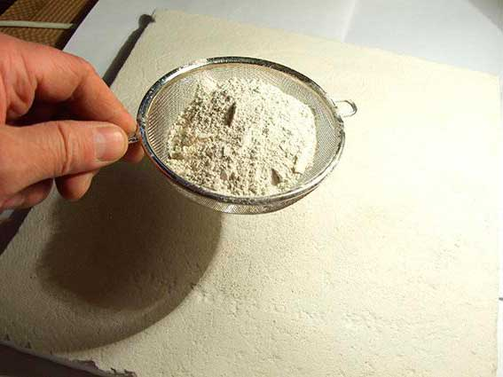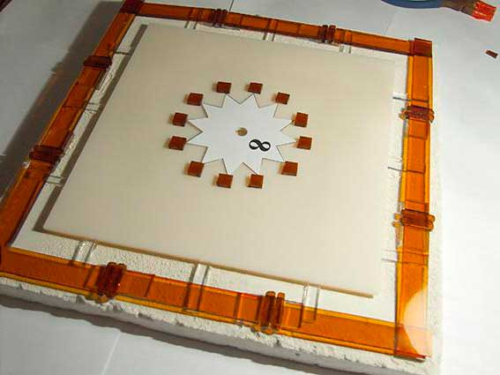

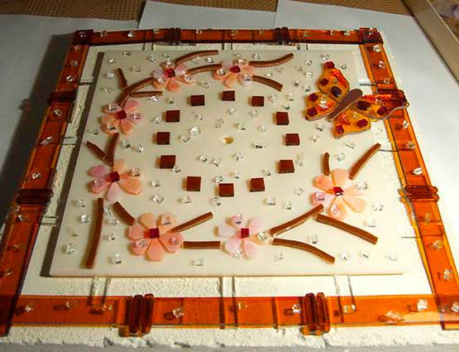

- заготовка может отправляться в специальную печь, где стекло проведет ближайшие сутки.
Весь цикл плавления и отжига длится около 20 часов.

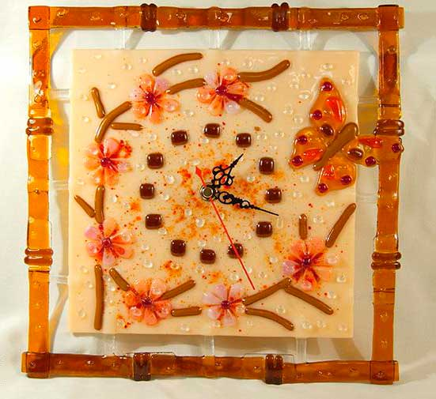

Конечно, подробные сведения лучше получить на мастер-классе с опытным мастером. Выберем основу изделия. Это первое стекло, на котором будет располагаться мозаика узора. Обычно основа определяет форму изделия. Чаще всего это прозрачное стекло, но это вовсе не обязательно. На основе выкладывают картинку из заранее вырезанных элементов из цветного стекла. Простые элементы вырезаются стеклорезом. Чтобы сгладить острые углы и сколы можно использовать различные шлифовальные машинки, где в качестве инструмента используется алмазный круг. Сложные элементы просто вырезать специальным лобзиком. В качестве стола для резки можно использовать любой старый стол, поверхность которого покрыта ковролином с коротким ворсом.
Картинка выложена, теперь ее надо перенести в печь. Часто для того, чтобы не разрушить картинку при переносе в печь, стеклянные элементы приклеивают к основе.
Часто перед спеканием используют клей, чтобы закрепить отдельные фрагменты стекла в нужной позиции, перед тем как поместить полку в печь. В качестве такого клея хорошо использовать клей фирмы Bohle или другой аналогичный нетоксичный клей. Названные сорта клея не выгорают полностью, поэтому нужно наносить только совсем небольшое количество клея, чтобы избежать зольных отложений или образования пузырей. Разбавляйте клей небольшим количеством воды и наносите его на стекло зубочисткой. Во время обжига клей выгорает и выделяются пары, которые необходимо удалить как из печи, так и из мастерской. Не используйте различные быстро схватывающие «супер» клеи, потому что их пары очень токсичны. Такие виды клеев хорошо использовать после обжига стекла.
Картинку укладывают в печи либо на заранее обработанную жидким разделителем подовую керамическую плиту, либо сухой отожженный гипс высокого качества. Гипс является хорошим разделителем и его преимуществом является то, что на нем можно создать рельефный рисунок, который отпечатается на изделии. После того как вы уложили Ваше будущее изделие в печь, очень важно установить правильную программу спекания в управляющий контроллер печи. После ничего не остается, как доверить процесс печи и ждать.

Применение современного фьюзинга

В технике фьюзинг изготавливают украшения, аксессуары, предметы декора и интерьера. Витражи из спекшегося стекла вставляют в дверные полотна, створки душевых кабин, ковку лестничных перил. Домашний фьюзинг выражается также в стеклянных столешницах, люстрах и фрагментах зеркал. В технике фьюзинг выполняют настенные картины, стенки аквариумов, вазы, посуду, шкатулки, в которые можно положить стеклянные украшения. Фьюзинг позволяет делать браслеты, бусы, подвески, серьги, кольца.

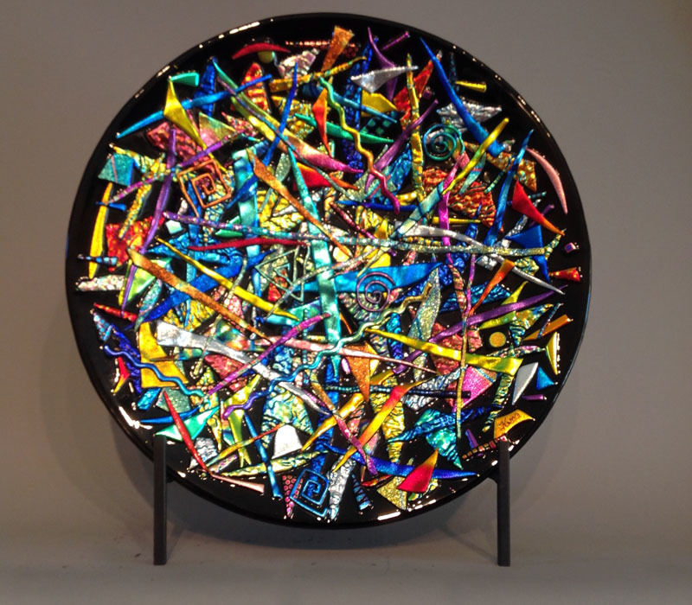

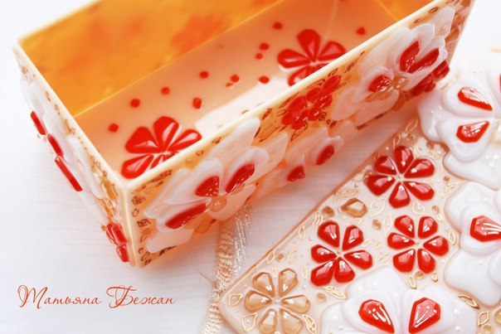

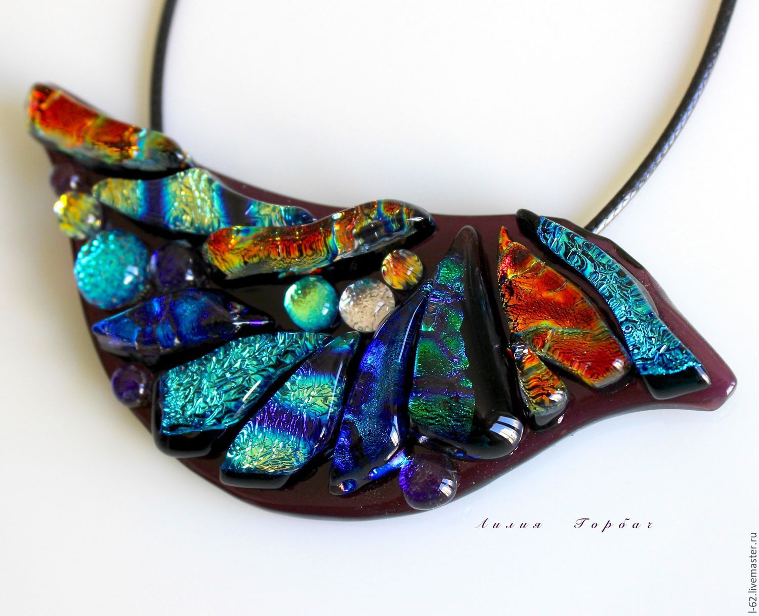

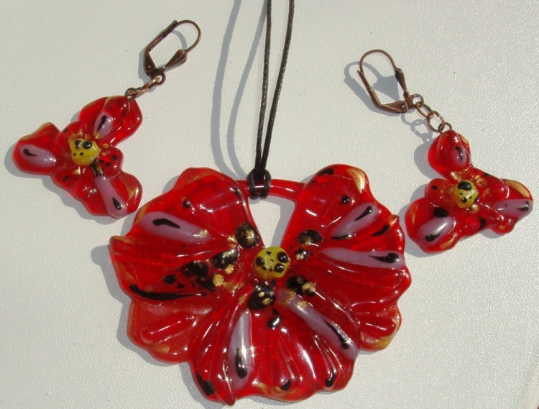

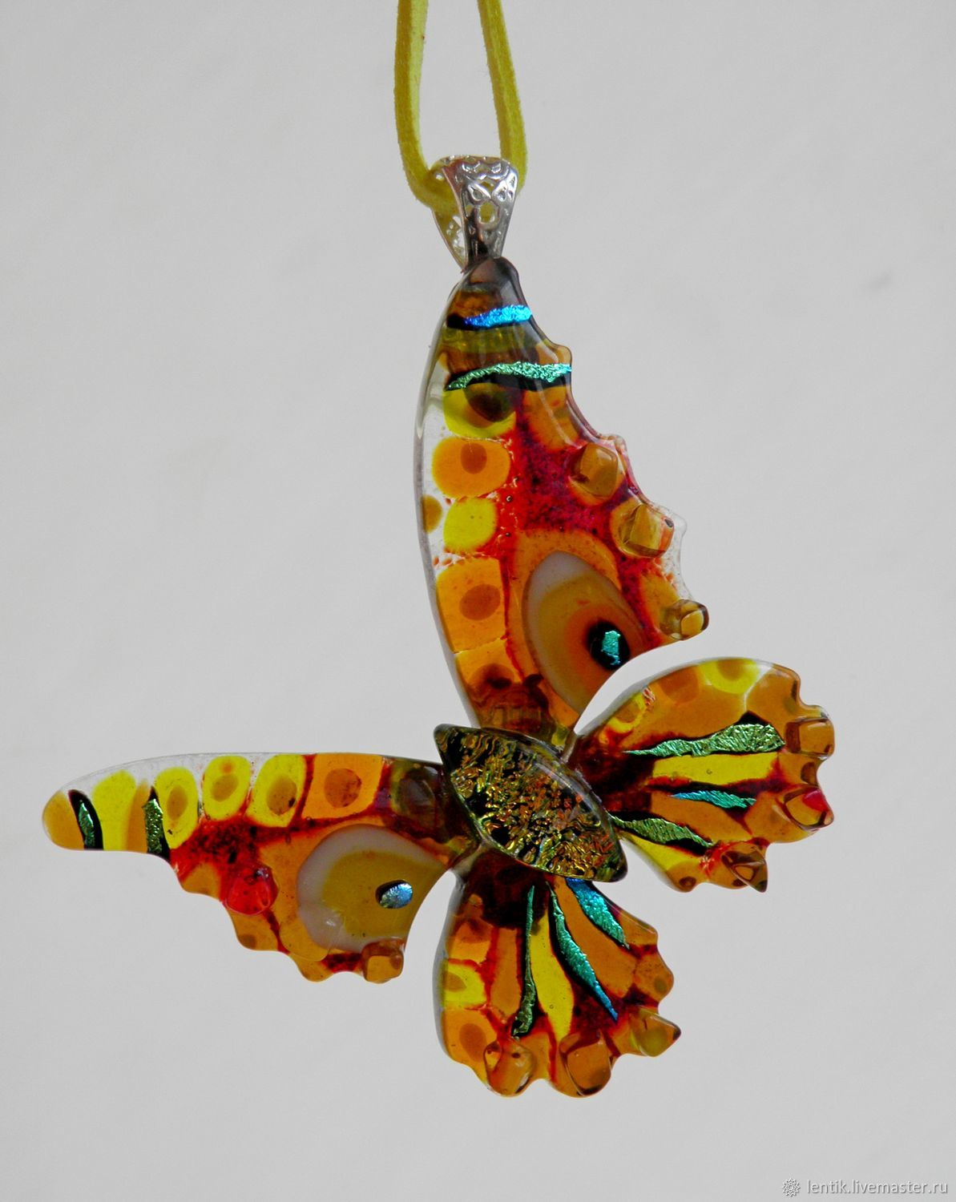

В общем, этой технике подвластны все известные виды украшений. В образе их дополняют аксессуары. Так, например, большую популярность имеют часы фьюзинг, которые могут быть и настенными, и напольными.

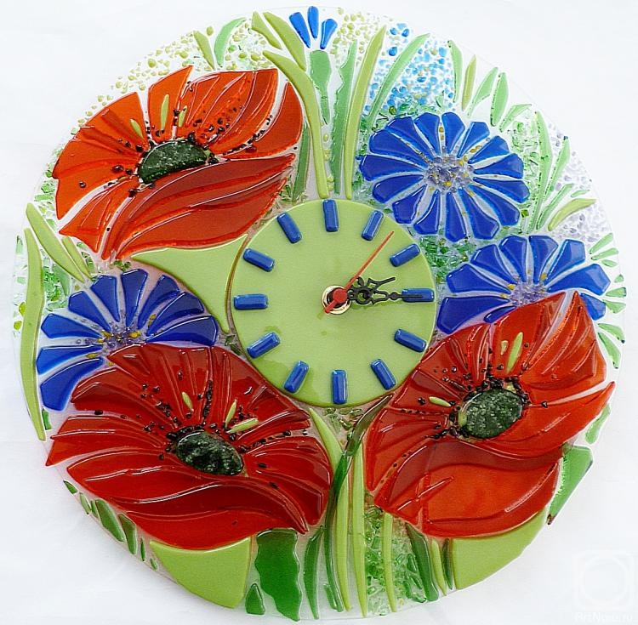
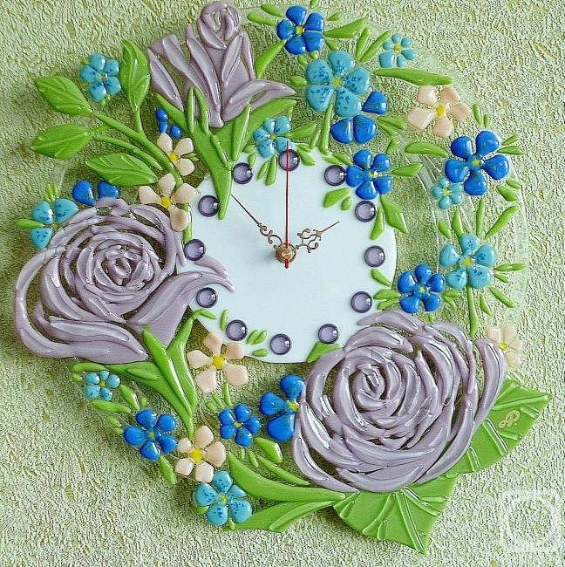

Стекло украсит любые модели. Они не всегда пестрят. Технология спекания цветного стекла вовсе не обязывает соединять все краски.
Концептуально, к примеру, смотрятся круглые, черные часы с синим диском в середине и изогнутыми белыми линиями нотного стана. Получается виниловая пластинка. Стрелки на ней как бы напоминают об ушедших годах, которые теперь именуют «ретро».
Часы – не единственный аксессуар, где появляется фьюзинг. Он также красуется на бляшках ремней, на сумках, кепках, туфлях. Дополняют сплавленным стеклом и брелоки для ключей, замки для молодоженов. Их вешают в памятных местах, закрывают, а ключ выбрасывают. Это становится знаком нерушимости отношений.
Несмотря на древность технологии изготовления витражей, сегодня этот вид стекла актуален на рынке декоративных стеклянных изделий. Современный принцип создания витражей совершенно иной, нежели сто или двести лет назад. На смену устаревшим технологиям пришел совершенно инновационный метод – фьюзинг.
На сегодня фьюзинг является одним из самых популярных способов декорирования стекла (будь то остекление мебельных филенок или создание дизайнерских перегородок или ширм). Невозможно показать то разнообразие, которое мастерам диктует их художественная фантазия.
Этими изделиями можно любоваться всегда, ведь при разном освещении они выглядят по-разному, но всегда замечательно. Даже если один и тот же человек пытается повторить собственную работу, изделия будут отличаться.
Это еще одна особенность фьюзинга – он никогда не будет скучным занятием.
Всякий раз это новое изделие, новые приятные эмоции от работы с этим удивительным материалом.

Библиография:

Список использованных источников
- http://www.witrag.ru/fjuzing/tekhnologija-fjuzinga.html#opisanie
- http://propatterns.ru/stained-glass-articles/38-fusing.html
- https://www.bibliofond.ru/view.aspx?id=652861

«Техника фьюзинга. Фьюзинг в домашних условиях»:
методические рекомендации по изготовлению изделий

Ответственный за выпуск М. Шапошников

Материал подготовила Н. Орлова

Компьютерный набор, верстка Н. Орлова

Редактор Ю. Перешнева

